«СКОРО В ШКОЛУ. ШКОЛЬНЫЕ ПРИНАДЛЕЖНОСТИ»

- Побеседуйте с ребенком о том, зачем дети ходят в школу. (Дети ходят в школу для того, чтобы узнать много нового, полезного, интересного, чтобы многому научиться, чтобы завести новых друзей.)
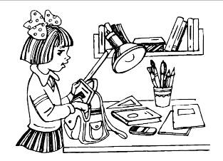
- Рассмотрите с ребенком школьные принадлежности, которые есть у вас дома. О каждом предмете ребенок должен составить сложное предложение, ответив на вопрос — зачем этот предмет нужен.
- Пенал нужен, чтобы держать в нем карандаши и ручки.
- Краски нужны, чтобы ими рисовать.
- Тетради нужны, чтобы в них писать.
- Ластик нужен, чтобы им стирать.
- Точилка нужна, чтобы точить карандаши.

- Предложите ребенку вспомнить названия школьных принадлежностей и определить, с каких звуков они начинаются. (Ранец, ручка — со звука [р], пенал — со звука [п'], альбом — со звука [а], карандаш, краски — со звука [к], тетрадь — со звука [т'].)

- Поиграйте:

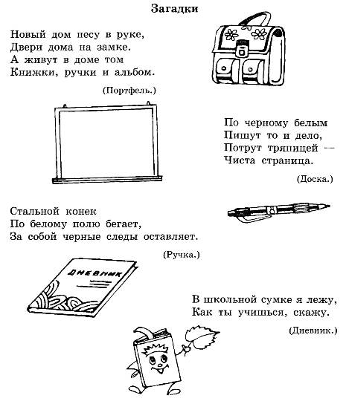

«Добавь слово» - образование сравнительной степени прилагательных от наречий.
Взрослый предлагает ребенку договорить предложение, а затем повторить его полностью.
- В детском саду хорошо, а в школе еще … лучше.
- В детском саду интересно, а в школе еще … интереснее.
- В детском саду просторно, а в школе еще … просторнее.
- В детском саду замечательно, а в школе еще … замечательнее.
- В детском саду прекрасно, а в школе еще … прекраснее.

«Назови ласково» - образование существительных с уменьшительно-ласкательными суффиксами.
Портфель —... (портфельчик) Карандаш —...
Рюкзак —... Тряпка — ...
Альбом — ... Мел — ...
Тетрадка —... Книга —...

«Из чего какой?» - образование относительных прилагательных.
Карандаш из дерева (какой?) — деревянный.
Ножницы из металла (какие?) - ....
Линейка из пластмассы (какая?) - ....
Портфель из кожи (какой?) — ....
Ластик из резины (какой?) — ....

«Скажи наоборот» - развитие мышления, употребление в речи предлогов.
Взрослый предлагает ребенку составить предложения по образцу.
- Таня оставила ножницы в стакане. — Таня достала ножницы из стакана.
- Таня положила линейку под букварь. -
- Таня оставила альбом на столе. -
- Таня спрятала ластик за стакан. -
- Таня поставила портфель под стол. –

«Нелепицы» - работа с деформированными предложениями.
Взрослый предлагает ребенку исправить предложения.
Кисточка рисовала Лену. Ручка написала письмо Тане.
Учебник учится по Саше. Букварь читает Олю.
Пенал положил Сашу в портфель. Вова резал бумагой ножницы.

«Четвертый лишний» - развитие слухового восприятия, мышления, составление сложноподчиненных предложений, закрепление обобщающих понятий.
- Линейка, пенал, мячик, тетрадь. Что лишнее? (Лишний мячик, потому что это игрушка. А линейка, пенал, тетрадь – это школьные принадлежности.)
- Карандаш, отвертка, ручка, кисточка. Что лишнее? (Лишняя отвертка, потому что это инструмент. А карандаш, ручка и кисточка – это школьные принадлежности.)
- Ученик, ученица, учитель, воспитатель. Кто лишний? (Лишний воспитатель, потому что он работает в детском саду. А ученик, ученица и учитель …. в школе.)

